颜色判读仪

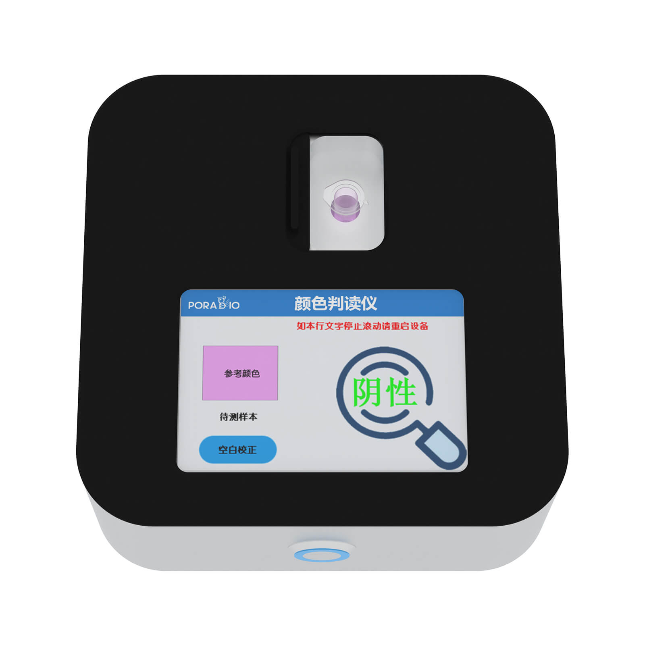

CRI-001颜色判读仪是一款较精密的光学检测设备，能对透明溶液的透射光进行可见光谱分解并进行解析，从而实现样本的阴阳性自动判读。

**产品优势：**

1. **精致美观**

外壳由镁铝合金材料制造而成，搭配有机玻璃面板及彩色液晶显示屏，精致且美观。

1. **彩色液晶触摸屏**

液晶彩屏直接显示判读结果，直观易懂。

1. **快速颜色识别分析**

快速识别颜色数据，快速响应，直接判读并给出报告。

**技术参数：**

|  |  |
| --- | --- |
| 产品名称 | 颜色判读仪 |
| 产品型号 | CRI-001 |
| ⋆外壳框架 | 镁铝合金 |
| ⋆操作方式 | 彩色液晶触摸屏 |
| 适配耗材 | 0.2 ml离心管、0.5 ml离心管、定制试管 |
| 判读分析 | 提供阴阳性样品定制 |
| 电源适配器 | DC 12 V |
| 功率 | 5 W |
| 外形尺寸（W×D×H） | 125×125×62 mm |
| 净重 | 1 kg |